**תרגיל בית מספר 4 – רקורסיה, ומטריצת.**

**אנא שימו לב היטב להוראות שלהלן, איך לערוך את עבודתכם ולאן לשגר אותה, ונהגו על-פיהן. עבודות שיוגשו שלא על-פי ההנחיות, לא תיבדקנה.**

**אופן ההגשה:**

א. **יש להגיש קובץ מכווץ יחיד zip**, המכיל:

- עבור כל בעיה תוכנית בקובץ מקור בסיומת py, אשר שמו יתחיל ב- q ובהמשכו מספר השאלה, למשל עבור תכנית הפותרת את שאלה 2 יהיה שם הקובץ q2.py. בתרגיל זה שלוש בעיות.

- מסמך בשם HW03, אשר בראשו שמות שני מגישי המטלה ומספרי הזהות שלהם, ובהמשכו, קוד (כטקסט ולא כתצלום מסך) ודוגמאות פלט (תצלומי מסך) לכל בעיה על-פי הנדרש בה. רשמו מעל כל דוגמת פלט לאיזו בעיה היא שייכת.

ב. את העבודה יש **להגיש דרך אתר הקורס במודל:   
תיקיית שעורי בית 🡨 הגשת שעורי בית 4** ולא למייל האישי של המרצים.

ג. יש להגיש את העבודה בזוגות בלבד. עבודות שיוגשו על-ידי יחידים לא ייבדקו, אלא אם כן ניתן אישור מיוחד לכך מיד עם פרסום התרגיל. יש להשתמש בפורום השאלות ותשובות על תרגיל הבית במוודל בכדי לחפש שותף/ה.  
ד. שימו לב להגיש את העבודה בזמן - אל תחכו לרגע האחרון. לא תינתן דחייה של מועד ההגשה, אלא במקרים חריגים ורק לאחר אישור מראש.

ה. שאלות הבהרה יש לרשום בפורום שאלות ותשובות במוודל בלבד. אנא הימנעו מבקשות הבהרה במיילים למרצים. שימוש בפורום מאפשר מתן תשובות אחידות הנגישות לכלל הסטודנטים. יש לשמור על האתיקה בפורום, וכן, שלא לפרסם בפורום זה פתרונות.   
ו. **הקפידו על עבודת צוות שבה שני הסטודנטים הם שותפים פעילים!** מומלץ ששני הסטודנטים יהיו (על-פי תחושתם) בעלי ידע דומה, כדי שלא ייווצר מצב שבו האחד מבצע את רוב העבודה והשני שותף פסיבי. זכרו שתרגיל הבית נועד בראש ובראשונה לקדם את הלמידה וההבנה שלכם.

**מועד הגשה אחרון:_ יום ה' ה- 14 לינואר ב- 23:00**

**הערות כלליות**

* הקפידו על כתיבה מסודרת והזחות בקוד היכן שצריך.
* בחרו שמות משמעותיים למשתנים.
* הוסיפו משפטי תיעוד למשתנים ולקטעי קוד המבצעים תת-משימות **באנגלית**.
* יש להקפיד על כך שקוד התכניות יתאים לכל הפלטים אשר הנכם מצרפים.
* מותר להשתמש רק בפונקציות ומתודות על מחרוזות ורשימות, שמומשו במהלך ההרצאות והתרגולים ומופיעות במצגות.
* בנוסף, ניתן להשתמש בפעולות של שרשור והכפלה, ב- append, ובפעולת ה- slicing.
* בנוסף, מותר להשתמש בפונקציה int()  כדי להפוך מחרוזת ספרות למספר שלם.
* אין לכתוב קוד אלא בתוך פונקציות, למעט השורה ()main שתהווה זימון לפונקציה הראשית.
* אין להשתמש במשתנים גלובליים.

אלו מהווים חלק מהקריטריונים להערכת עבודתכם.

**שאלה 1**

א.כתבו פונקציה המקבלת מטריצה ובודקת עבור כל איבר במטריצה האם ערכו גדול ממש מכל השכנים שלו.

שכנים של איבר הם איברים הצמודים אליו - מלמעלה, מלמטה או באלכסונים.

הפונקציה תדפיס את האיברים במטריצה שהם גדולים ממש מהשכנים שלהם, כמו בדוגמת פלט, ותחזיר את **מספרם.**

כותרת הפונקציה: check_mat (matr)

למשל נתונה המטריצה הבאה:

mat = [[2,3,4,5,6],

[6,5,7,4,3],

[3,4,9,8,2],

[5,4,8,7,6],

[1,2,9,5,9]]

עבור האיבר mat[0][0] = 2 האיברים השכנים שלו הם: 3,5,6 , זהו איבר פינתי במטריצה ולכן יש לו שכנים מצד ימין למטה ואלכסון ימין-למטה. איבר זה לא מקיים את התכונה כי 2 לא גדול ממש מכל שכניו. )בפועל קטן מכולם(.

עבור האיבר mat[1][2] = 7 האיברים השכנים שלו הם: 3,4,5,5,4,4,9,8 , זהו איבר ששכניו הם מעליו (4) , מתחתיו (9) , מימין (4) ומשמאל (5) , אלכסון למעלה-שמאל (3) , אלכסון למעלה-ימין (5) , אלכסון למטה-שמאל(4), אלכסון למטה-ימין (8), גם איבר זה לא מקיים את התכונה כי 7 קטן מ-8 ומ-9 .

האיברים שמקיימים את התנאי שהם גדולים ממש מהשכנים שלהם הם:

mat[0][4] = 6 > (5,4,3)

mat[1][0] = 6 > (2,3,5,4,3)

mat[2][2] = 9 > (5,7,4,4,8,4,8,7)

mat[3][0] = 5 > (3,4,4,1,2)

mat[4][2] = 9 > (4,8,7,2,5)

mat[4][4] = 9 > (7,6,5)

סה"כ שישה איברים. כלומר, הפונקציה תחזיר את המספר 6 .

**דוגמת פלט:**

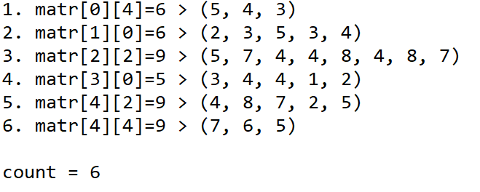

ב. כתבו פונקציה ראשית לבדיקת הפונקציה ובה מוגדרת ומאותחלת המטריצה. הגישו הרצה בהתאם לדוגמה.

**שאלה 2**

א. כתבו פונקציה בוליאנית **רקורסיבית** המקבלת שתי מחרוזות ובודקת האם האחת היא שיקוף של השנייה. למשל המחרוזות הבאות הן האחת שיקוף של השנייה:

"abcd" ו- "dcba"

"$" ו- "$"

"" ו- "" (מחרוזות ריקות)

והמחרוזות הבאות הן לא האחת שיקוף של השנייה:

"axcd" ו- "dcba"

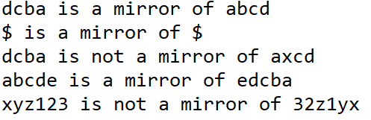

**דוגמת פלט:**

ב. כתבו פונקציה ראשית לבדיקת הפונקציה ובה מוגדרת ומאותחלת המחרוזות בהתאם לדוגמת פלט. הגישו הרצה בהתאם לדוגמה. **אין להשתמש במתודה** **reverse()!**

**שאלה 3**

יש לכתוב פונקציה **רקורסיבית** בוליאנית המקבלת רשימה של שלמים ובודקת האם האיברים עם האינדקסים הזוגיים ממוינים בסדר לא יורד, והאיברים עם האינדקסים האי-זוגיים ממוינים בסדר לא עולה.

לבדיקת הפונקציה, כתבו פונקציה ראשית הקולטת מן המשתמש את אורך הרשימה ואחר-כך את איברי הרשימה (מספרים שלמים) ומדפיסה alternately sorted אם הפונקציה מחזירה True ,

ו- not alternately sorted אם מחזירה False.

לדוגמא עבור הרשימה הבא יודפס .alternately sorted

|  |  |  |  |  |  |  |  |
| --- | --- | --- | --- | --- | --- | --- | --- |
| **4** | **7** | **9** | **3** | **15** | **3** | **18** | **2** |

הציגו כפלט שתי דוגמאות: זו המתייחסת לרשימה הנ"ל, ונוספת של רשימה עבורה הפונקציה תחזיר False.

ניתן להניח את תקינות הקלט.

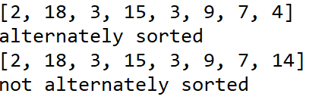**דוגמת פלט:  
  
  
  
  
  
  
חשיבה רקורסיבית פורייה!**